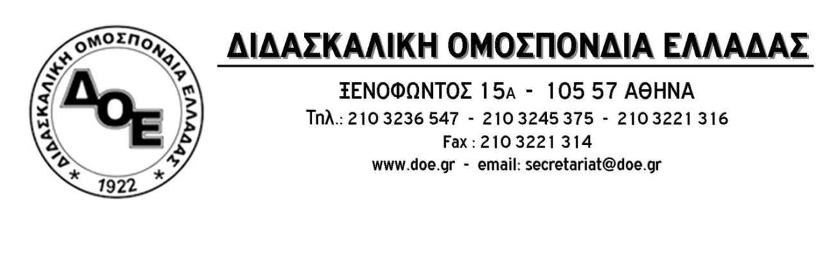
Αρ. Πρωτ. 749 | Αθήνα 21/6/2018  Προς  τους Συλλόγους εκπαιδευτικών Π.Ε.

Θέμα: Για τις άδικες, ανυπόστατες και προσβλητικές κατηγορίες κατά εκπαιδευτικού του 2ου Δημοτικού Σχολείου Νέας Σμύρνης
Το Δ.Σ. της Δ.Ο.Ε. ενημερώθηκε από το ψήφισμα του Συλλόγου Εκπαιδευτικών Π.Ε. Νέας Σμύρνης «Ο Χρυσόστομος Σμύρνης» σχετικά με την προκαταρτική εξέταση που διεξάγεται έπειτα από αναφορά γονέα κατά συναδέλφου, δασκάλου του 2ου Δημοτικού Σχολείου Νέας Σμύρνης, με βάση τον ισχυρισμό ότι το παιδί του δεν αντιμετωπίζεται από τους συναδέλφους με τον ενδεδειγμένο τρόπο.
Σε εποχές συστηματικής υποβάθμισης της δημόσιας εκπαίδευσης από τις εφαρμοζόμενες μνημονικές, κυβερνητικές πολιτικές ο Έλληνας εκπαιδευτικός, δίχως να στηρίζεται από την πολιτεία, δίνει έναν ηρωικό αγώνα για το σχολείο και τους μαθητές του, παντελώς έκθετος και ακάλυπτος απέναντι σε ανυπόστατες καταγγελίες και συκοφαντικές κατηγορίες.
Δηλώνουμε την στήριξή μας στον συνάδελφο και όλους τους εκπαιδευτικούς του σχολείου και ζητάμε την απαλλαγή του από όλες τις κατηγορίες.
Εκφράζουμε τη βαθιά ανησυχία μας για το όλο και πιο συχνό φαινόμενο της άδικης στοχοποίησης των εκπαιδευτικών και την μετατροπή τους σε θύματα μιας «βιομηχανίας» καταγγελιών και διώξεων. Το Δ.Σ. της Δ.Ο.Ε. έχει κατ’ επανάληψη αναδείξει το πρόβλημα, το έχει θέσει υπόψη της ηγεσίας του Υπουργείου Παιδείας, έχει προχωρήσει ακόμα και σε κατάθεση σχετικής πρότασης νομοθετικής διάταξης, δίχως να βρει, δυστυχώς, την απαραίτητη ανταπόκριση.
Καλούμε το Υπουργείο Παιδείας να σκύψει πάνω από το πρόβλημα και να υψώσει τείχος προστασίας για τους εκπαιδευτικούς που βάλλονται άδικα, να διαφυλάξει την ομαλή λειτουργία των σχολείων και το εκπαιδευτικό έργο.
